Ce document a pour but de vous présenter les conventions de nommage utilisées dans le projet.

1. [**Indentation**](http://a-pellegrini.developpez.com/tutoriels/coding-style/#LII-A-1)**:**

Une bonne indentation du code permet de mieux s'y retrouver et d'éviter souvent de nombreuses erreurs.   
Tous les éditeurs n'interprètent pas les tabulations de la même façon. Certain font qu'une tabulation vaut 3 espaces, d'autres 5 espaces. Donc pour faire une indentation, il vaut mieux utiliser les espaces (généralement 4) plutôt qu'une tabulation.   
Comprenez aussi qu'un code écrit comme ci-dessous est quasi illisible !

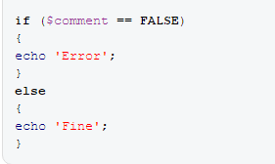

Un code sous cette forme est bien plus aéré et compréhensible :

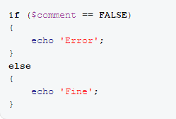

1. [**Accolades**](http://a-pellegrini.developpez.com/tutoriels/coding-style/#LII-A-2)

Les accolades sont placées en dessous de la fonction

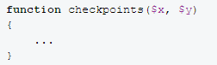

1. [**Interlignes**](http://a-pellegrini.developpez.com/tutoriels/coding-style/#LII-A-3)

Ce code

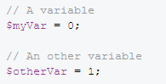

Est mieux que

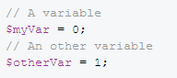

1. [**Espaces blancs**](http://a-pellegrini.developpez.com/tutoriels/coding-style/#LII-A-4)

Veillez à toujours bien espacer vos variables de vos opérateurs.   
Ceci :

C:\Users\sad\AppData\Local\Temp\SNAGHTML2a0ac261.PNG

est bien plus lisible que cela :

C:\Users\sad\AppData\Local\Temp\SNAGHTML2a0b0eac.PNG

**Les variables :** *longVariableLikeThis (Ex : globalNewColsWidth)*

**Les constantes :** *MY_CONSTANT (Ex : PAGE_LIMIT_RATIO)*

**Les Fonctions :** *myFunction() (Ex : loadDefaultLanguage() )*

**Les commentaires :**

*Une Line : --my_comment*

*Multi line : --[[ my_comment ]]*

**Les fonctions :**

Actuellement les fonctions globales sont déclarées dans la section **Global Functions** de l’application.

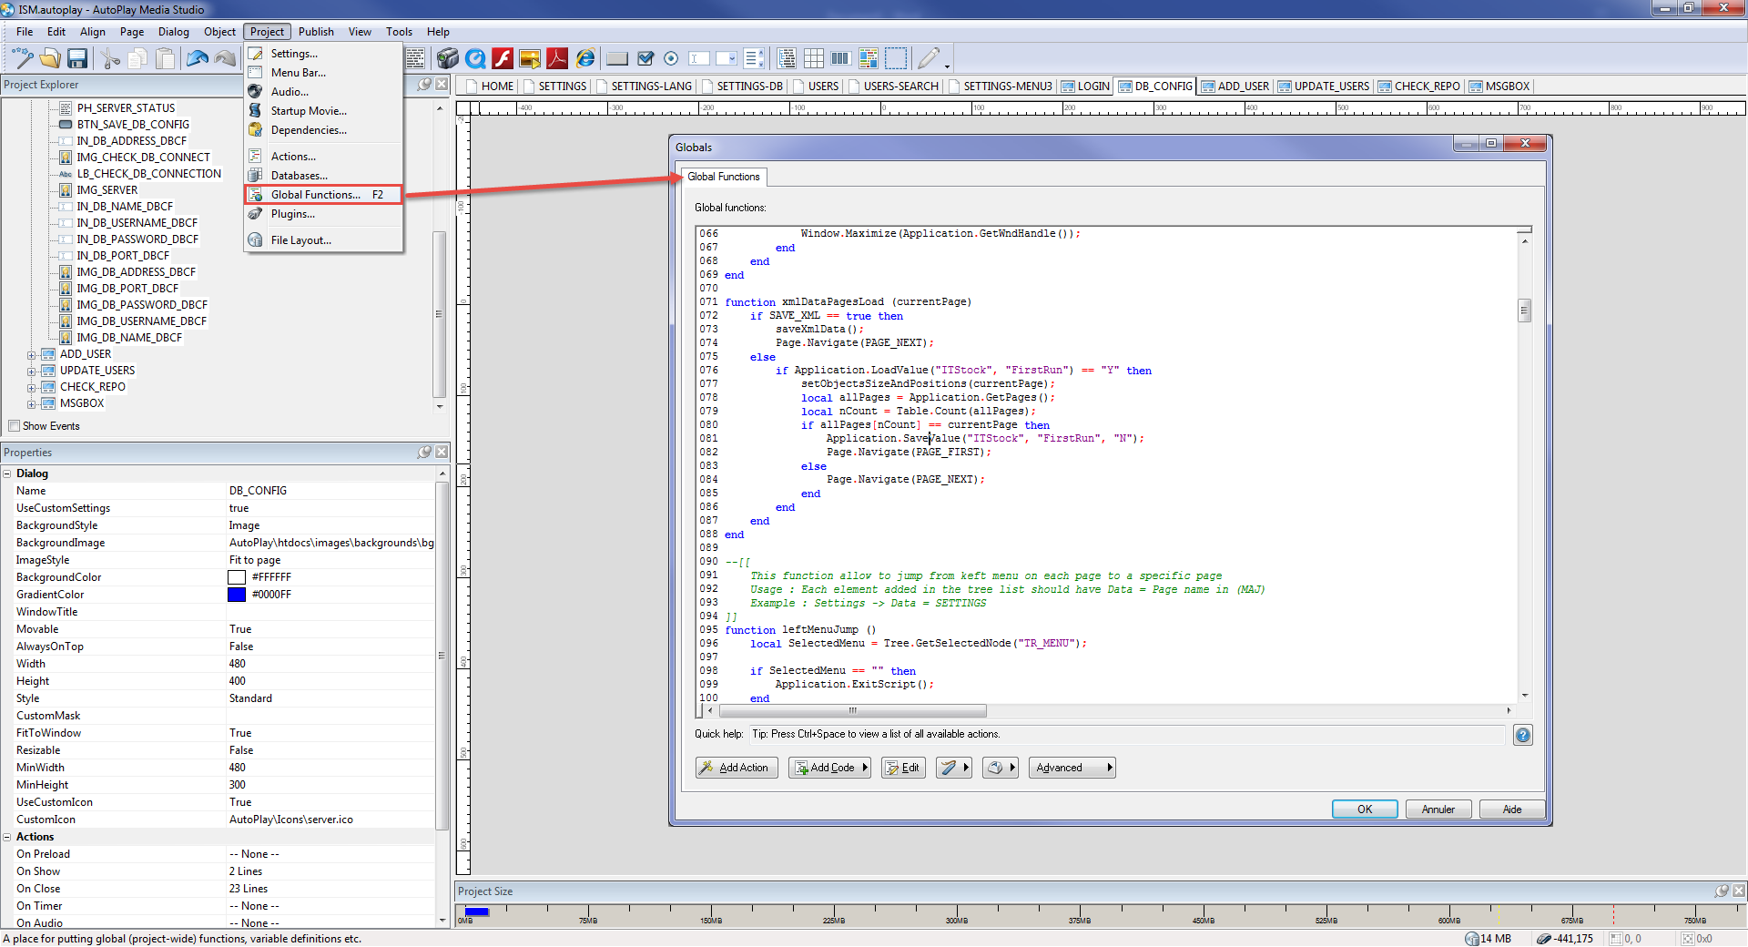

Cette section sera déplacée dans un fichier *.lua dans htdocs/sources/.

Arborescence du projet :

1. *Racine du projet :*

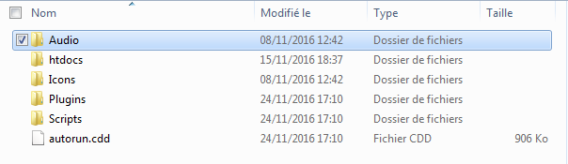

*Audio : Contient deux fichiers *.ogg nécessaire pour le projet*

*htdocs : contient toutes les ressources (source, images, batchs …)*

*Icons : Contient les icones *.ico de l’application*

*Plugins : Contient les plugins intégrés dans l’applications (MySQL, XML)*

*Scripts : Contient les dll et autres librairies*

*autorun.cdd : fichier nécessaire pour la compilation du projet*

1. *Le dossier htdocs :*

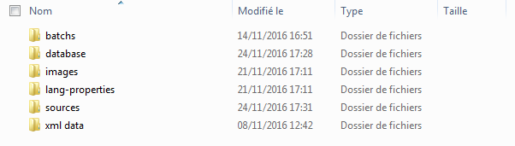

* *batch : Contient les fichier *.bat (appelés par l’application)*
* *database : Contient le fichier db_access.enc qui contient la configuration de la base de données*
* *images : Contient toutes les ressources front de l’appli*
* *lang-properties : Contient les fichiers de traductions*
* *sources : Contient les définitions des différentes fonctions spécifique a chaque module (les codes sources)*
* *xml data : Contient toutes les données xml*